Week 1, dag 4, Proef 3 - Experiment met hydr. autokrik (20220219)

►Benodigdheden:
Een auto om op te krikken. Een hydraulische garagekrik. (Geleend van een garagebedrijf!!)

►Waarneming:
We krikten de auto op. Dat kon met héél weinig kracht. Maar………. de hand die de handel bewoog, ging ontzettend vaak en over een grote afstand op en neer, terwijl de auto maar moeizame centimetertjes omhoog ging…….

►Conclusie:
Ook hier geldt weer de Gulden Regel van de mechanica:

“Wat je aan kracht wint, verlies je aan afstand!”

Opm.
In de krik zit geen water, maar olie. Water zou te dun zijn en gaan lekken tussen zuiger en cilinderwand. Olie is stroperiger en zal dus niet zo gauw lekken!

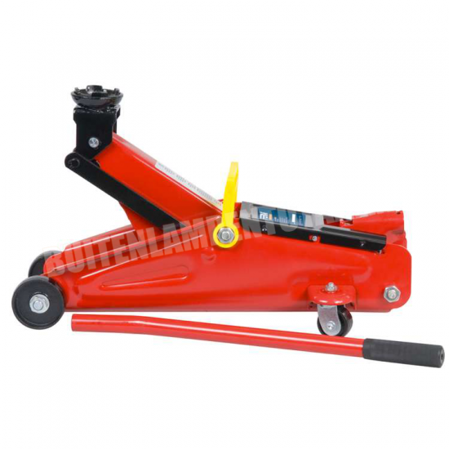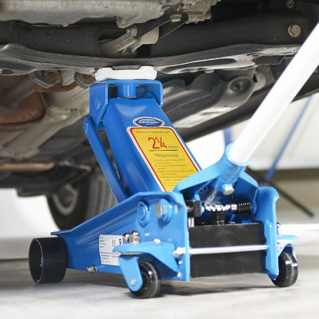
Foto links: voorbeeld van een hydraulische garagekrik. Rechts: een auto wordt opgekrikt.

0-0-0-0-0

